9 293 симв

Эльза Скиапарелли - творец новой реальности
«Тот факт, что я живу, никогда не удовлетворял меня в полной мере, а успех и богатство особенно не впечатляли.» /Эльза Скиапарелли о себе/
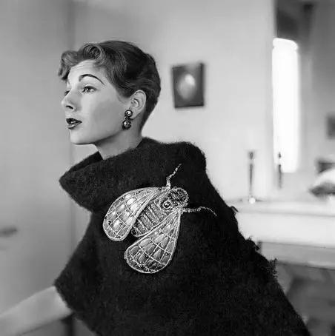
Эльза Скиапарелли

Трудное детство, эротические стихи и строгие родители
10 сентября 1890 г во дворце Корсини в Риме, в семье обедневших аристократов родился ребенок.
Малышку назвали Эльзой.
Отец Эльзы был директором Королевской библиотеки Линчеи и профессором восточной литературы, мать из рода Медичи, а дядя занимался астрономией.
С детства девочка училась живописи,истории искусств, увлекалась театром и театральными костюмами и мечтала стать актрисой. Очень много времени Скиап проводила в отцовской библиотеке за редкими книгами, открывая для себя мир религии и искусства. Это было любимое убежище Эльзы от внешнего мира, в котором ей уже с детства было ой как непросто!
Все вокруг почему-то сравнивали ее со старшей сестрой и говорили, что сестра красивая, а Эльза - уродец. И главной мечтой девочки в детстве было стать красавицей. А еще на чердаке дома мать Эльзы в большом чемодане хранила свое свадебное платье и другие наряды. Девочка часами могла примерять их и представлять маму в молодости. Но о карьере модельера Эльза даже не думала.
Тайком от родителей Эльза писала чувственные и достаточно откровенные стихи, а в 1911 году опубликовала сборник своих стихов “Аретуза”. Родители, воспитанные в строгих нравах, были возмущены таким неподобающим творчеством Скиапарелли, и на семейном совете было решено отправить неразумную дочь в монастырь в Швейцарии, откуда Эльза сбежала, объявив голодовку.

Личная жизнь Скиап
В 22 года Эльза Скиапарелли уезжает в Лондон и устраивается там гувернанткой. Свободное время она проводила, посещая музеи, лекции, спиритические сеансы, а также изучала теософию и восточную философию. В 1914 г на одной из таких лекций она познакомилась с известным теософом и оккультистом графом Уильямом де Вендт де Керлор, за которого сразу вышла замуж против воли родителей. Молодая семья сразу после свадьбы отправляется в семейный дом графа в Ницце.
а в 1916 году семейство переезжает в Нью-Йорк.
С первых дней брака Уильям взвалил на плечи молодой жены организацию своих лекционных турне, а сам, не стесняясь, тратил все ее приданое и свои гонорары на развлечения и женщин.
У семейной пары родилась дочь Мариса Ивонн. Малышке с рождения поставили диагноз ДЦП. Марисе не было еще и года, когда ее отец ушел из семьи. Это был удар для Скиап. Оставшись без средств к существованию, с больным ребенком на руках Эльза вынуждена была хвататься за любую работу.
В течение всей жизни ни одному мужчине не удалось растопить сердце Эльзы. Очень требовательная к себе, сама способная дать многое, она так и не встретила мужчину, который стал бы для нее надежной опорой.

Восхождение звезды Эльзы Скиапарелли
В трудный для Эльзы период ей помог врач, который занимался лечением ее дочери.Грустная история семейной жизни Скиап тронула его, и он в начале 1920-х годов знакомит Эльзу с бывшей женой художника Франсиса Пикабиа. Габриэль Пикабиа предложила Эльзе работу в своем модном магазине. В 1922 году вместе с Габи и друзьями - художниками Эльза Скиапарелли возвращается в Париж. Там она почти сразу же знакомится с отцом моды и известным кутюрье того времени Полем Пуаре. Самым ценным для Скиап было то, что Поль Пуаре увидел в ней творческую натуру художника и вдохновил ее на дальнейшую деятельность в мире моды.
Благодаря поддержке Поля Пуаре, Эльза начинает разрабатывать собственную линию одежды и продавать ее мелким домам моды. В 1925 году она пробует себя в роли дизайнера Maison Lambal, а в 1927 году открывает собственное ателье.
Первым партнером Эльзы в мире моды стала обыкновенная армянка, связавшая свитер для одного из друзей Скиап. Вместе с ней Эльза разрабатывает серию подобной одежды, которая пользуется популярностью. Вскоре заказов становится так много, что Эльза привлекает к сотрудничеству женщин армянской общины.
Так появляется первая коллекция Schiaparelli, в которую входят свитера ручной вязки с оптической иллюзией объема некоторых элементов. Звездой коллекции становится черный вязаный свитер с узором в виде серого банта на груди, который кажется объемным из-за мягких теней. Свитер получил бешенную популярность в США, а журнал Vogue назвал этот дизайн «художественным шедевром и триумфом цвета» . После показа этой коллекции Эльза просыпается знаменитой. Теперь у ней есть слава и деньги.

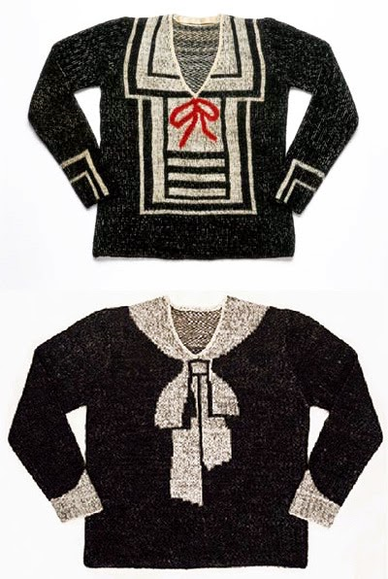
Шерстяные пуловеры Schiaparelli с узорами в виде воротников и манжетов, 1927

Вдохновение не покидает Эльзу, и она выпускает коллекцию за коллекцией. Тематические коллекции Скиап завораживают: африканские мотивы, матросские татуировки, авиация.
В коллекции “Остановись, смотри и слушай”. Эльза Скиапарелли представила миру дождевики, вышитые сари и платья с пуговицами в форме французских монет. В этой коллекции Эльза впервые применяет застежку-”молнию”.
Ранее эту грубую фурнитуру использовали только при изготовлении дорожных сумок. Поэтому на модную публику применение застежки-”молнии” производит невероятный эффект - особенно ее использование в вечерних нарядах.
В 1934 году на Вандомской площади, где любит проводить время богатая публика,открывается первый бутик Скиапарелли. Так Эльза вводит понятие “Прет-а-порте” в мир моды - т.е., продажа готовой дизайнерской одежды, которая шьется партиями, сезонные коллекции. В бутике можно было приобрести готовые вечерние наряды и комплекты бижутерии от кутюр.
В этом же году Эльза Скиапарелли появляется на обложке журнала Time.

Эльза Скиапарелли на обложке журнала Time, 1934 г

Это первый случай, когда лицом популярнейшего американского издания становится женщина-модельер. Эльза со своими неординарными моделями одежды стала просто находкой для женщин с сильным и независимым характером. Клиентками Скиап были такие известные дамы, как Уоллис Симпсон, будущая герцогиня Марлен Дитрих, Кэтрин Хепберн, Гала Дали и другие.

“Безумная” Эльза – творец сюрреализма в моде
В первой половине 20-х годов ХХ века во Франции стало популярным новое направление искусства - сюрреализм. Это арт-течение стирало грани между мечтой и реальностью. Идеи сюрреализма плотно вошли в живопись, кинематограф, литературу. А в моде родительницей сюрреалистического направления стала Эльза Скиапарелли. Она рискнула воплотить привычные предметы в моделях своей одежды. Ей хотелось создавать в мире моды что-то новое, неординарное, эпатажное - непохожее ни на кого, и даже скандальное. “Безумная” Эльза, которая может зайти слишком далеко.
Так появились клапаны карманов на костюмах в виде ящиков, пуговицы в виде маленьких скульптур, сумка из черного бархата в виде телефона . Эльза Скиапарелли первая начала наносить принты на ткань в виде газетных вырезок, различных надписей, с изображениями растений и животных.

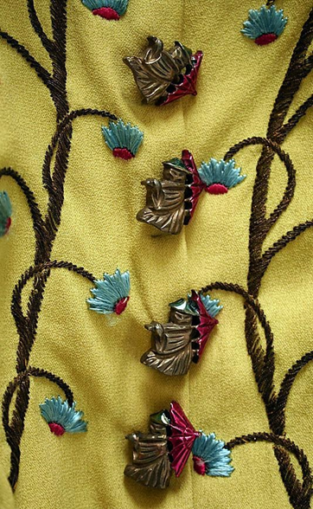
Деталь вечернего костюма от Schiaparelli, 1937 год

Многие свои работы Скиап украшала вышивками из бисера, перьями, стразами, металлическими блестками.

“Безумство” Эльзы проявлялось не только в фурнитуре и элементах декора.
В числе ее эпатажных творений замшевые перчатки белого и черного цвета с красными ногтями из змеиной кожи, перчатки женщины-кошки с длинными когтями, шляпа-туфля, шляпа-телефон, шляпа таблетка.
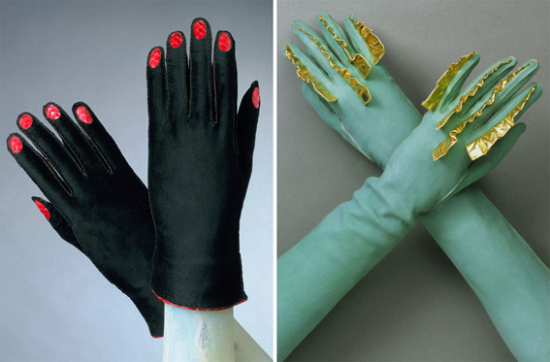
Безумные перчатки Эльзы Скиапарелли

В начале карьеры вся одежда Скиапарелли выпускалась в единственном экземпляре, как демонстрационная модель, под конкретного заказчика либо в дар друзьям. Общество встретило свежее дыхание безумных моделей Эльзы с восхищением и интересом.
Отдельным искусством были показы моделей от Schiaparelli. Эльза первая начала давать названия своим коллекциям. Привычные дефиле в Fashion Show Скиапарелли превратила в яркие праздничные шоу с участием известных артистов. Пресс-релизы она печатала прямо на тканях, а на подиум выпускала нетипичных для того времени худощавых манекенщиц.
Вдохновение на свои нетривиальные идеи Скиапарелли черпала от своих друзей-художников, которым также был близок сюрреализм, и многие гениальные модели Скиап изготовила по их эскизам. Но ее собственные идеи были не менее значимы. Да и вряд-ли кто-то другой из модельеров смог бы так гармонично сочетать моду и сюрреализм.
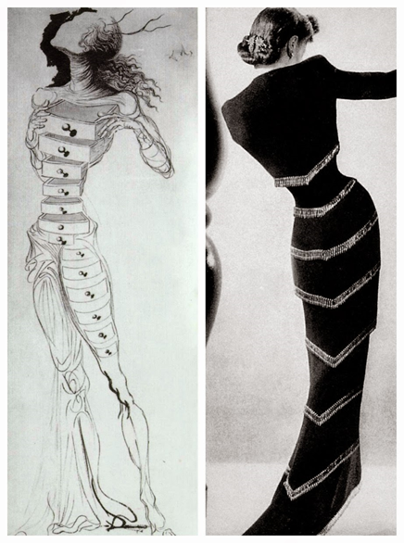
Слияние сюрреализма: слева- рисунок Дали, справа - костюм Скиапарелли

Скиап и Дали - взаимное вдохновение
Отдельной истории заслуживает сотрудничество Эльзы Скиапарелли и Сальвадора Дали. У них никогда не было любовного романа, но эти две души явно встретились не случайно. У обоих не сложилась личная жизнь, оба были против скучного существования - они как бы противопоставляли себя обществу. Их воображение “за гранью” позволяло материализовать идеи, которые простому смертному казались нереальными.
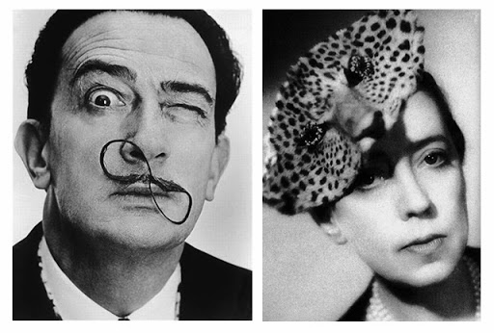
Сальвадор Дали и Эльза Скиапарелли - два гения -безумца

В 1935 году первым плодом сотрудничества двух гениев стала упаковка компактной пудры в виде телефонного диска. В этом же году Эльза вдохновила гения сюрреализма на полотно «Женщина с головой из роз». Далее были более масштабные совместные проекты. Чего только стоит скандальное белое платье из органзы с изображением красного лобстера прямо между бедер. 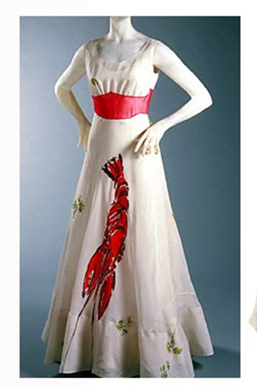

Платье с лобстером, 1937 г

После того, как сама герцогиня Виндзорская - урожденная Уоллис Симпсон - появилась на публике в этом дерзком наряде, платье стало известным на весь мир. Еще одним фурором в мире моды стало платье Skeleton Dress, за основу которого были взяты эскизы Дали, изображавшие анатомические фигуры женщин.
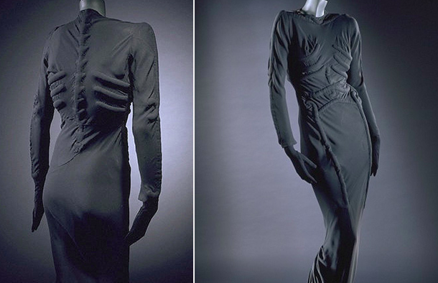
Платье Sceleton Dress

И, наконец, известная шляпка - туфля из коллекции Скиапарелли 1937-1938 г, на которую эксцентричного дизайнера вдохновило фото жены Сальвадора Дали Галы с туфелькой на голове.
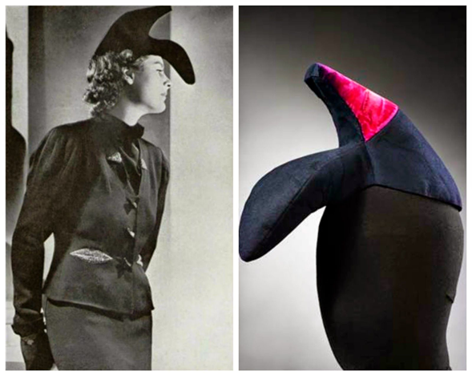
Шляпа в виде туфельки, 1937-38 год
Дали был влюблен в воображение Эльзы, в ее амбиции, и боготворил ее. Он называл Скиап своей музой. Это он подал Эльзе идею создать флакон для духов в форме женского манекена.
Работая в тандеме, эта пара сумасшедших превратила свои мечты, кошмары, желания и чувства в цвета, формы и ткани, которые покорили весь мир.

Фирменный цвет - “шокирующий розовый”
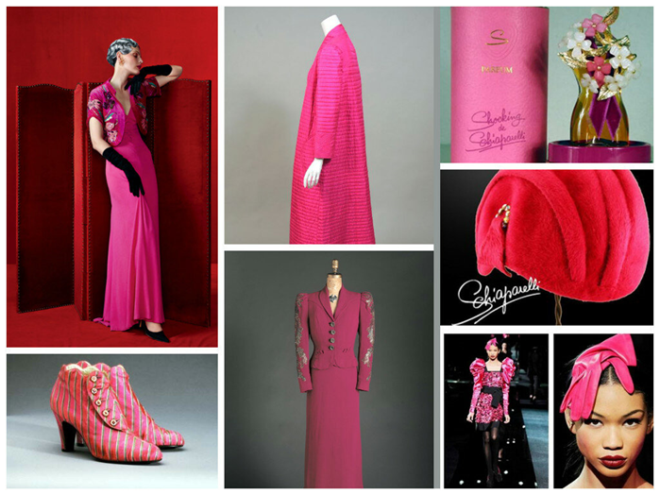
«Шокирующий» розовый от Эльзы Скиапарелли

Розовый цвет в искусстве - это символ молодости и романтики. Но, благодаря Эльзе Скиапарелли, после Второй мировой войны розовый цвет становится символом чувственности и женственности. В своем творчестве Эльза охватила весь цветовой спектр, но особое место в своем сердце она отдала цвету фуксии. В 1937 году выходит коллекция “Шокирующий розовый”. Смелый яркий оттенок существенно оживил палитру модных цветов послевоенного времени и выгодно выделял Эльзу на фоне ее коллег-дизайнеров. После выхода коллекции Эльза делает “шокирующий розовый” своим фирменным цветом. Она использовала его практически везде: от упаковочной бумаги, до роскошных пышных платьев. Даже первый парфюм от Schiaparelli был в розовом дизайне и получил название «Shocking de Schiaparelli».
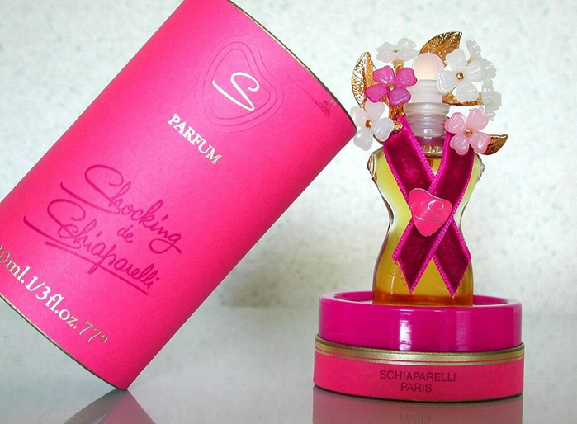
Духи в розовом дизайне «Shocking de Schiaparelli», 1937

В фильме “Мулен Руж” (1952) главная героиня актрисы Жа Жа Габор - певица в кабаре Джейн Аврил - появляется в розовом вечернем платье, которое специально для этой роли разработала Эльза Скиапарелли.
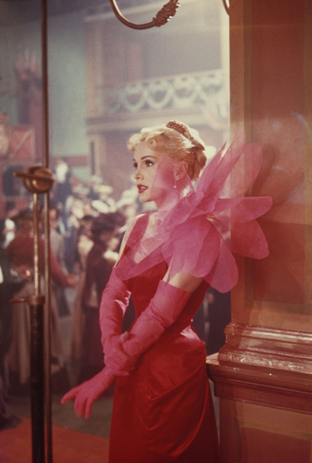

Жа Жа Габор в фильме «Мулен Руж» (1952) в платье от Эльзы Скиапарелли

Яркое платье с авангардными деталями идеально подошло главной героине. В нем она излучала чувственность и женскую энергию.

Время уходить
В середине 50-х годов Эльза Скиапарелли решает уйти из профессии и заняться воспитанием внучек. В 1954 году она показывает свою последнюю коллекцию в ее сокращенном варианте, после чего закрывает полностью свой Дом Моды в Париже, но продолжает продажи духов и линию женских аксессуаров – шляп и очков – в США.
Она переезжает в Тунис, где пишет автобиографическую книгу “Моя шокирующая жизнь”
Умерла Эльза в ноябре 1973 года в возрасте 83 лет.
По завещанию “королевы принта и шокирующего розового” дочь и внучки похоронили ее в шелковом костюме розового цвета.

Годы жизни: 10.09.1890 – 13.11.1973 (83 года)
Годы творчества: 1927 – 1954 (27 лет)

